디지털 영상처리 과제1

Point Processing 구현

디지털 영상처리

김은이 교수님

201810315 김혜규

1. **Histogram Equalization을 이용한 대비개선**

**(좌 : 원본 영상/개선된 영상 , 우 : 히스토그램)**

(1)

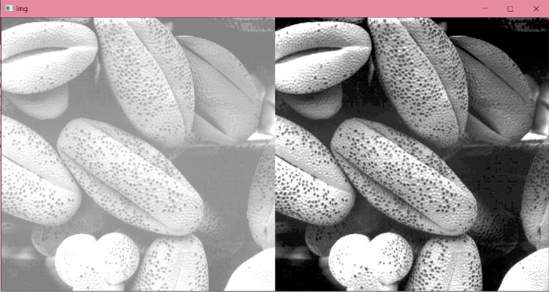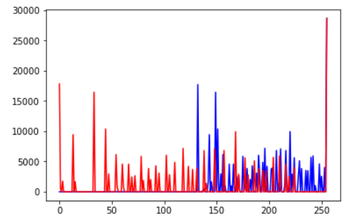

원본 영상의 히스토그램을 보면, 오른쪽으로 치우친 가우시안 분포를 지닌다. 이를 Histogram Equalization을 이용하면 분포가 고르게 변한다. 이미지를 보면, 원본 영상은 히스토그램대로 밝기가 너무 높아 대상을 제대로 확인하기 어렵다. 이를 대비를 개선하여 디테일한 부분까지 확인할 수 있게 되었다.

(2)

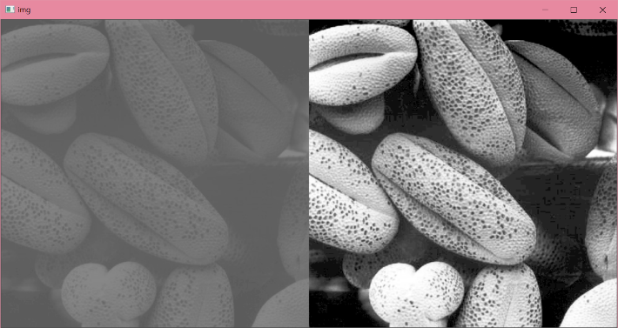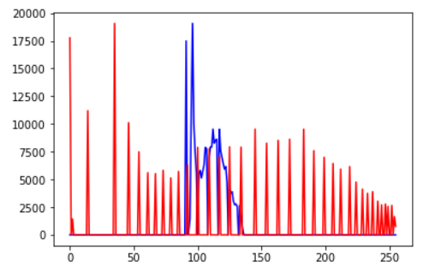

원본 영상의 히스토그램을 보면, 중앙에 집중된 이상적인 가우시안 분포를 지닌다. 이러한 이상적인 분포를 가진 영상은 기본 명암 대비 스트레칭을 이용해도 대비 개선을 잘 할 수 있다. 이를 Histogram Equalization을 이용해보면 그래프의 분포가 고르게 변한다. 이미지를 보면, 원본 영상은 상대적으로 어둡고 뿌얘서 대상을 제대로 확인하기 어렵다. 이를 Histogram Equalization을 이용하면 밝기와 대비를 개선하여 디테일한 부분까지 확인할 수 있게 된다.

(3)

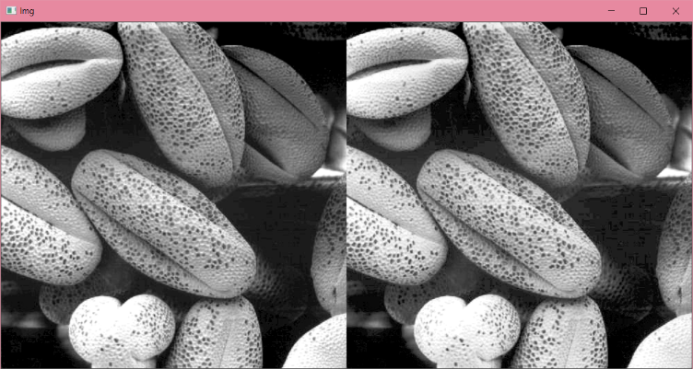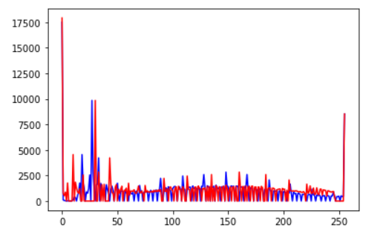

원본 영상부터 대비가 선명하고 디테일한 부분을 확인할 수 있는 영상이다. 히스토그램을 보아도 넓게 분포돼있는 이상적인 형태를 확인할 수 있는데, 이를 Histogram Equalization을 이용하여 대비개선을 시도하면 여전히 분포가 고른 그래프임을 확인할 수 있다.

오히려 Histogram Equalization을 이용하였더니 , 0과 255 양 끝 부분이 높아진 것을 확인할 수 있다.

(4)

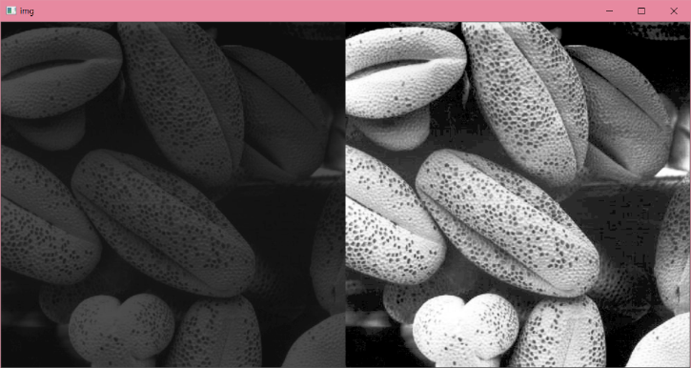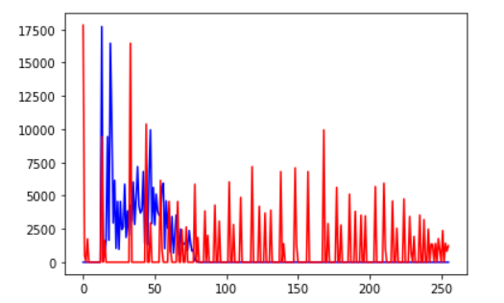

원본 영상을 보면, 밝기가 매우 낮은 영상이다. 이를 히스토그램에서도 확인해 볼 수 있는데, 밝기가 앞 부분에 치우친 그래프가 그려진다. 이 또한 가우시안 분포를 가지므로 단순한 기본 명암 대비 스트레칭을 이용해서도 개선할 수 있다. 이를 Histogram Equalization을 이용하면 0부터 255까지의 구간을 모두 이용하는 고른 분포를 가진 그래프가 된다. 영상으로 보면, (1)~(3)의 영상과 마찬가지로 대비가 높아져 선명한 영상이 된다.

1. **Basic Gray-level Transformation**

**2-1) Negative**

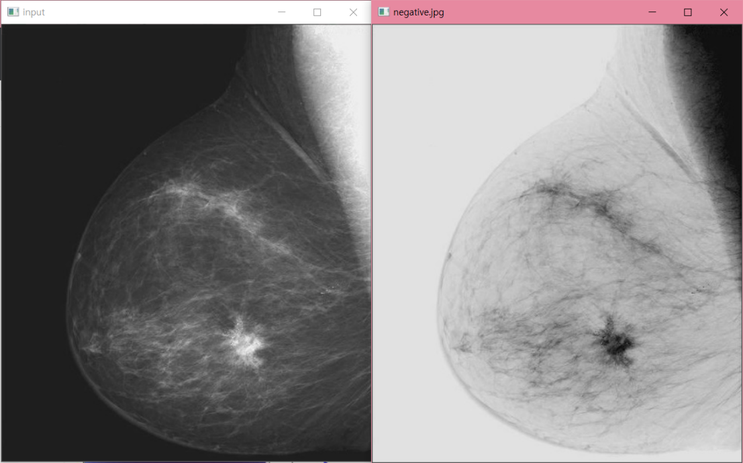

초음파 영상을 negative function을 이용하면 미세 석회 부분의 형태를 더 자세히 관찰할 수 있다.

**2-2) Power law transformation**

1. **spine ( input / γ = 0.5 / γ = 0.4 / γ = 0.6 )**

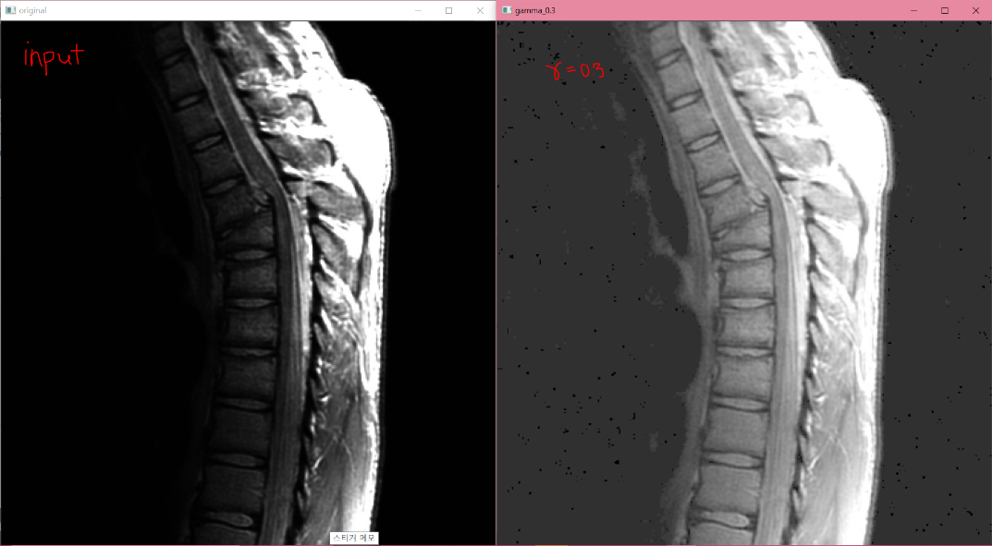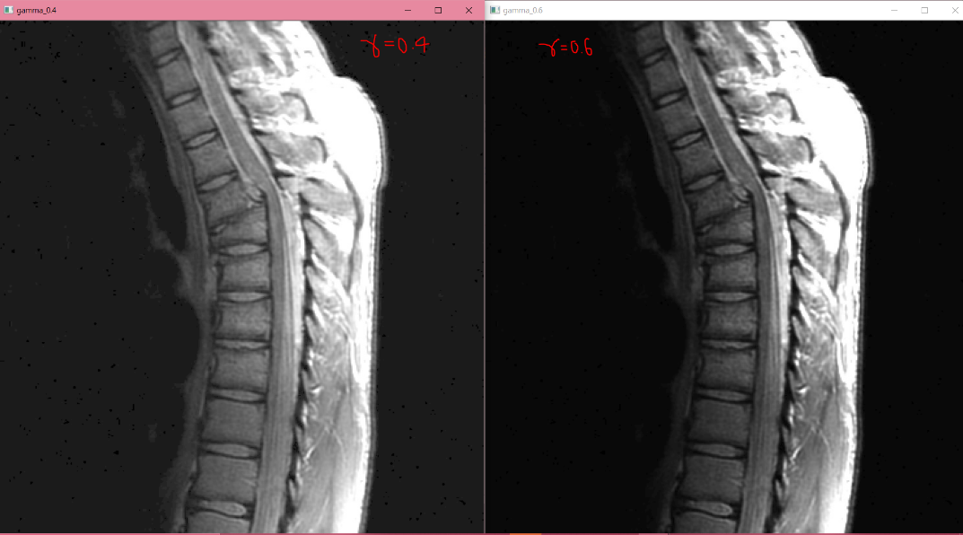

입력된 척추 영상을 보면 뼈의 마디 부분이 너무 어두워서 거의 보이지 않는다. Power law transformation에서는, 감마 값이 작을수록 영상이 밝아진다.

감마 값이 가장 낮은, γ = 0.3 일 때의 영상을 보면 어두워서 보이지 않았던 마디의 디테일한 부분까지 확인할 수 있다. 하지만, 원본 영상에서 밝았던 바깥 부분은 너무 밝아져서 오히려 디테일한 정보가 손실되었다. γ 값을 조금 높여서 0.4, 0.6으로 만들어보면 0.4일 때 가장 적당한 밝기와 명암대비를 가져 영상의 정보를 가장 많이 획득할 수 있다. 반면 γ = 0.6일 때에는 여전히 마디 안쪽 부분이 어두워서 구체적인 정보를 확인하기 어렵다. 물론, γ = 0.4 일 때 보다 바깥쪽이 선명하게 보인다.

1. **aerial view (a)**

( input / γ =0.5 / γ = 2.2 /

γ = 3.5 / γ = 5.0 )

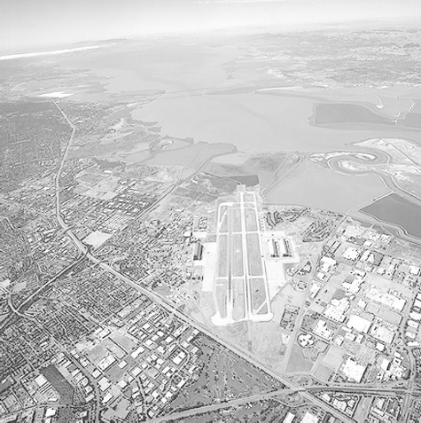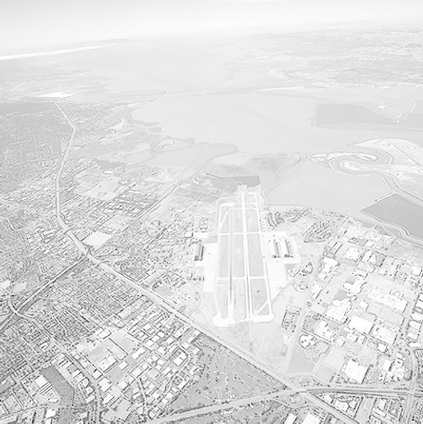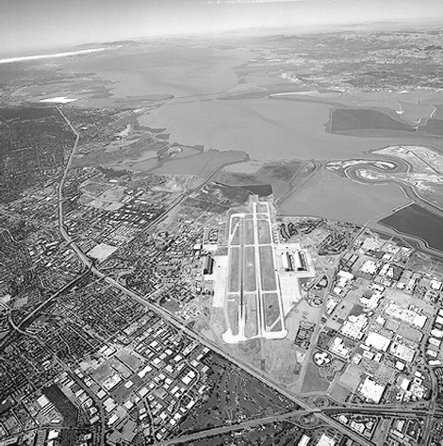

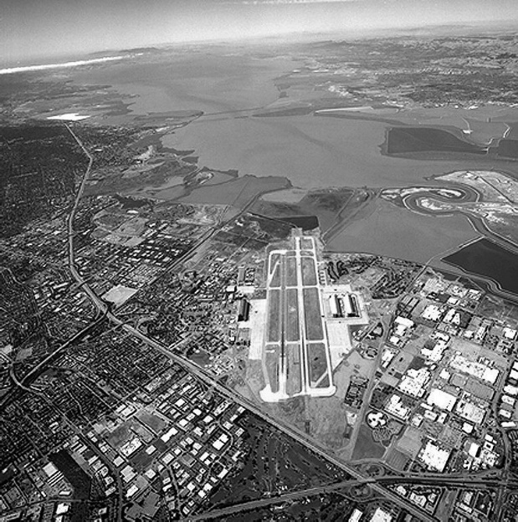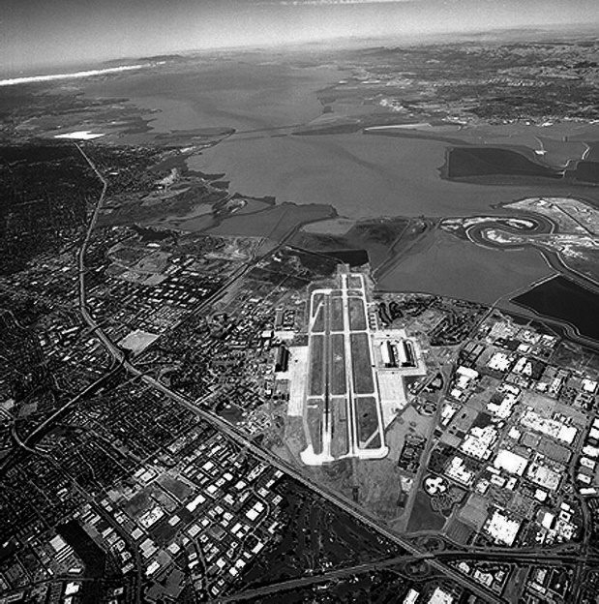

입력된 영사은 화질이 좋지만 밝기가 너무 높아 구체적인 부분을 확인하기 어렵다. 이런 경우, γ 값을 1보다 크게 해 밝기를 낮춰 더 어두운 영상을 만들어 영상을 좀 더 개선할 수 있다.

비교를 위해 1보다 작은 0.5부터 살펴보면, 원본 영상보다 훨씬 뿌얘서 전체적인 형태 확인도 어렵고 수평선 근처의 육지 등 밝은 곳의 정보가 많이 손실되었다.

γ 를 2.2, 3.5, 5.0으로 만들었을 때, 밝기와 대비가 개선됨을 알 수 있는데, 2.2일 때는 아직 밝아서 육지 부분이 선명하지 않다. 반대로, γ = 5.5인 경우엔 중앙의 가장 밝은 쪽은 선명해지지만 영상 아래쪽의 정보가 너무 어두워서 정보가 손실된다. γ = 3.5일 때 어두운 부분의 정보가 가장 선명히 드러난다.

1. **aerial view (b)**

( input / γ =0.3 /

γ = 0.6 / γ = 1.3 / γ = 1.8 )

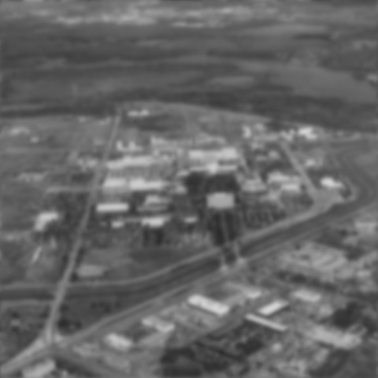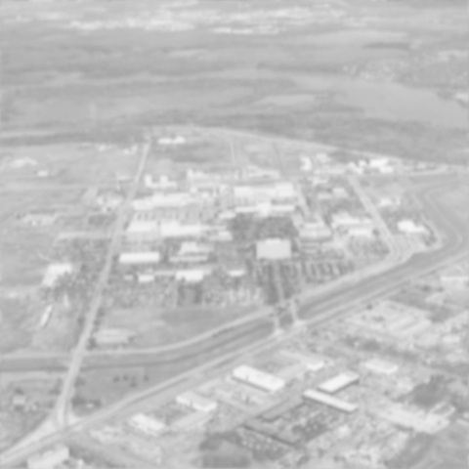

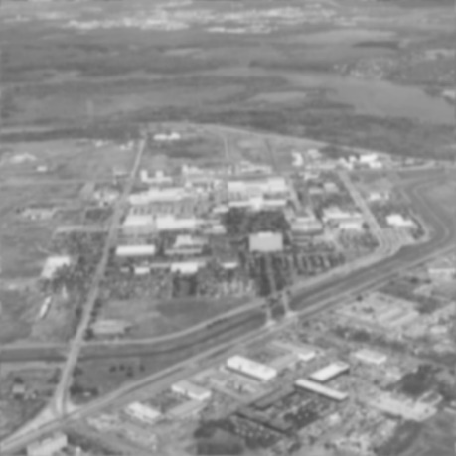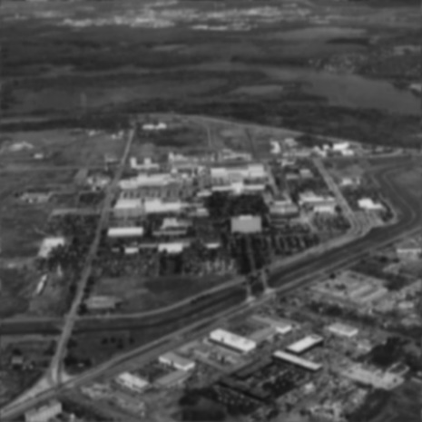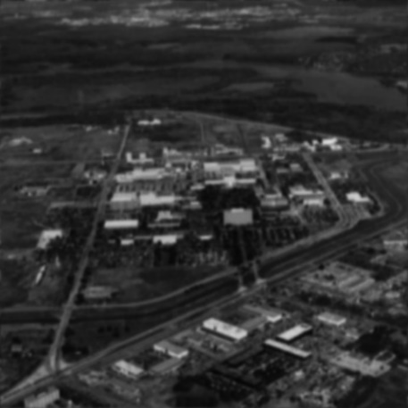

입력된 영상은 화질이 너무 좋지 않아서 개괄적인 정보만 확인할 수 있고, 디테일한 부분은 거의 확인할 수 없다. 이를 대비개선을 하면, γ 값에 관계 없이 모두 화질이 개선되었음이 확인된다.

영상 자체가 너무 어둡거나 너무 밝지 않아서 다양한 γ값을 이용했는데, γ = 0.6, 1.3 일 때 가장 개선된 영상을 얻을 수 있다. 하지만 γ = 0.3 또는 1.8일 때는 오히려 밝기가 너무 높거나 낮아서 어떤 부분은 원본 영상보다도 구체적인 정보를 얻기 어렵다.

1. **aerial view (c)**

( input / γ =0.3 / γ = 0.6 /

γ = 1.3 / γ = 1.8 / γ = 3.3 )

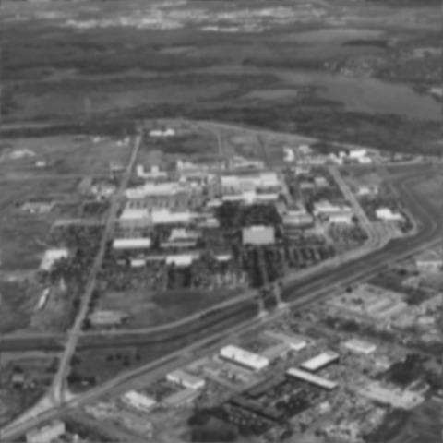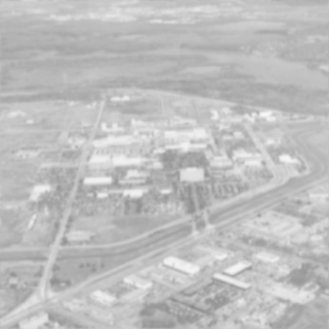

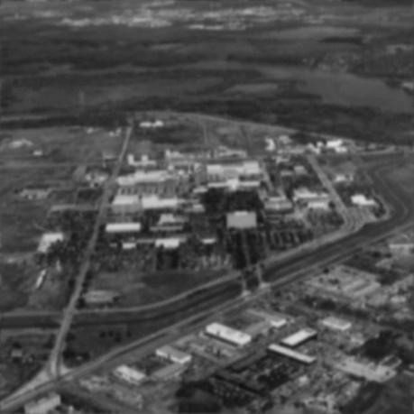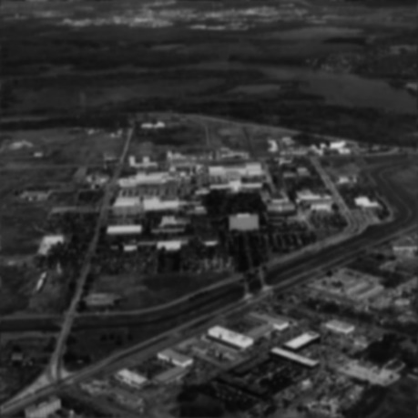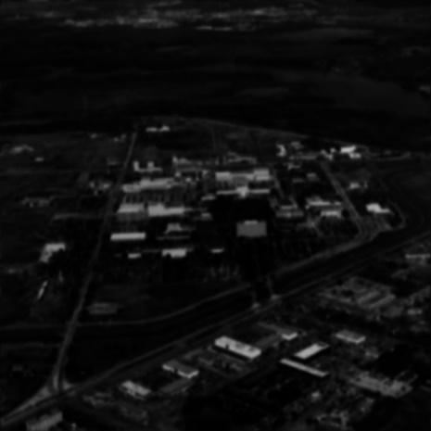

이 영상은 b와 같은 영상이지만 화질이 더 좋은 영상이다. 이를 power law transformation를 이용하면, 같은 γ 값을 사용하면 비슷한 화질의 영상을 얻을 수 있다. b보다 화질이 좋은 영상을 이용했으니 훨씬 선명한 영상을 얻을 수 있을 줄 알았는데, 오히려 영상의 선명도는 γ값에 따른 대비값에 더 큰 영향을 받는 것을 확인할 수 있다.

이 때, 이 영상의 대비는 γ = 1.3일 때 가장 적당한 대비를 갖지만, 원본 영상과 비교하면 원본 영상이 더 선명하고 많은 정보를 확인할 수 있는 영상처럼 보인다.

**결론**

자동으로 영상을 조정해주는 histogram equalization과 달리, power law transformation은 직접 γ 값을 바꿔가며 대비를 개선해주어야 한다.

따라서 power law transformation을 할 때에는 영상에 따라 가장 확인하고 싶은 부분에 맞춰 γ 값을 조정할 수 있어야 한다.